Compiègne 8 mars 2013
Chers amis,

Nous vous convions à participer au Repas de Printemps qui aura lieu le :

Vendredi 5 avril 2013 à 19H30 au Restaurant du GOLF à Compiègne .

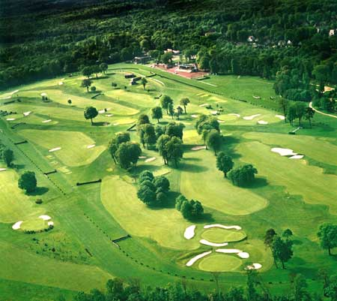

Le thème de la soirée sera : « Les sports anglais »
Associez-vous au thème en portant un accessoire ou un vêtement de sport.

Le prix du repas est fixé à 25 € par personne.

Au cours de ce repas seront évoqués tous les sujets concernant l'Association et notamment
la visite de nos amis anglais du 24 au 27 mai 2013.

Merci de nous faire parvenir votre réponse à l'aide du coupon ci-dessous, accompagné de
votre règlement, et si ce n'est déjà fait, de la cotisation fixée à 13 € par personne ou 20 €
par famille pour 2013 et ce, impérativement le 25 mars 2013 au plus tard..

Nous vous prions d’agréer, Chers Amis, l’assurance de nos sentiments les meilleurs.

La Présidente, Floriane LE ROUZIC

-----------------------------------------------------------------------------------------------------------------------

Coupon réponse à renvoyer à : Madame Floriane Le ROUZIC au plus tard le 25 mars 2013
9 Square des Abbesses – 60200 Compiègne – 03. 44 23.00.38

NOM : __________________________________________________

Nombre de participants : ____________________________________

Cotisation annuelle (éventuellement) 13 € ou 20 €

Ci-joint un chèque de………………...à l'ordre de l'Association Compiègne-Bury S^{t} Edmunds.

